概述

目前接受气象卫星的HRPT高清云图。HRPT工作于L波段，HRPT的星下点分辨率为1.1km。使用国内运营商的GSM网络DCS直放站作为低噪声放大器。

Sdrplay接收器，配套建设网络传输服务端，在windows平台下rspstreamer免费公开使用。安装好SDRPLAY的官方软件后拷贝SDRplay/API/x86下的mir_sdr_api.dll还有mir_sdr_api.lib到rspstreamer同一目录中。运行spyserver 或者rspstreamer来通过网线传输数据给解码软件。

授时系统用的是ublox的LEA-6T模块，专用的GPS授时芯片，基站时钟盒子，然后找出TTL接口再经过TTL转USB连接到电脑，进行1PPS的授时。

介绍

1. 反射面

想接收静止卫星的数据，就需要一个面积较大的抛物线天线，1.8m以上直径的天线加上高增益LNA通过实验可以在大部分地方能完好的接收HRIT以及ABI模式数据。LRIT仅需要1米以上便可以成功接收。

想要接收极轨卫星，用OpenATS作为控制系统就好了，天线直径最低为0.9米，并且需要一个L波段的LNA来完成对信号的放大。

1. 馈源

天线可以是用的船载卫星通信天线，可以自行设计天馈。

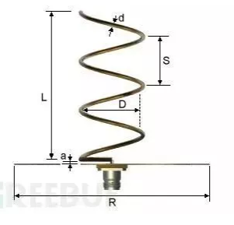

一般气象卫星的极化方式为圆极化，分左旋和右旋。螺旋天线的制作请参照此网站（http://jcoppens.com/ant/helix/calc.en.php）的计算器来进行自己设计，材料使用铜丝和铝板便可以，不难的。反射面的话用卫星电视的大锅改造下就可以了，最好用大口径锅，也就是中六天线，因为中六为C波段正馈，接收L波段效果比Ku波段的中九偏馈天线要好。

馈源等效相位中心：

轴向模式

在辐射的轴向模式中，辐射沿着螺旋轴处于最终火焰方向，并且波是圆形或近似圆偏振的。通过将周长提高到一个波长（λ）和大约λ/ 4的间隔的顺序来获得这种操作模式。辐射图是宽的并且沿着轴向光束定向，以倾斜角度产生较小的凸角。

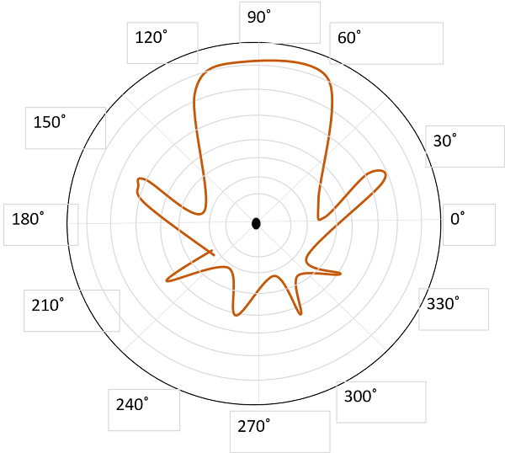

外径3.5毫米的线，亲3.5mm的铜线连塑料是1.5平方。型号BV、BLV，规格1.5平方毫米线其外径是3.5mm

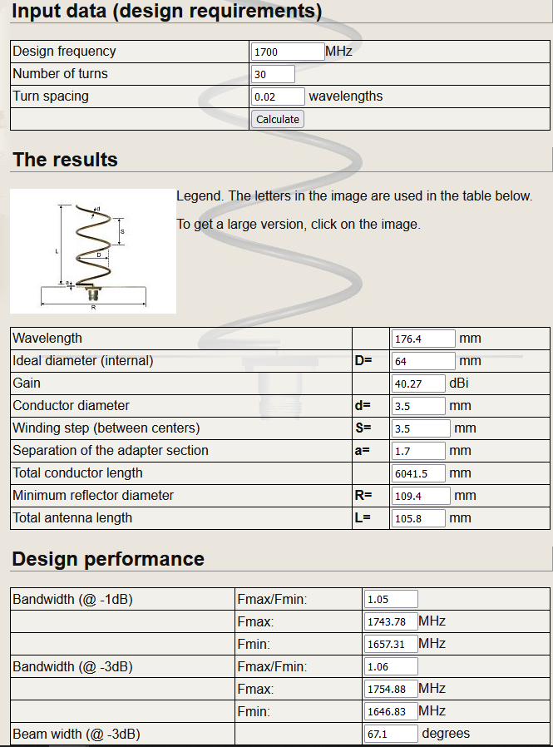

FY-1A/B星的数传方式为：HRPT的码速率为0.6654Mbps，工作频率为1670-1710MHz，信息格式与NOAA卫星基本相同；高分辨率图像传输（HRPT）和延时图像传输（DPT）为模拟信号。FY-1C/D星的数传方式为HRPT的码速率为1.3308Mbps，载波频率为1700.4MHz；DPT的码速率为1.3308Mbps，载波频率为1708.46MHz,可获取4个通道(通道1、2、4、5)、空间分辨率3.3公里的全球资料

1. LNA

下行频率大多为1.7Ghz左右，不需要下变频，使用常见的SDR便可以解调。国内运营商的GSM网络中，有1800Mhz的频段，又称为DCS直放站，作为低噪声放大器，用来做接收系统的LNA，实测增益高，噪声低，做工稳定。其中移动的GSM1800Mhz的频率范围为：上行1710-1725MHz/下行1805-1820MHz；联通的为上行：1745-1755MHz/下行1840－1850MHz。我使用的联通DCS中的LNA，在**1745Mhz**的频率左右，工作正常。在正常工作频率范围的增益为55dB，噪声系数为0.7dB。使用上行接收线路，处在接收系统的前端，LNA要尽可能接近天线端。

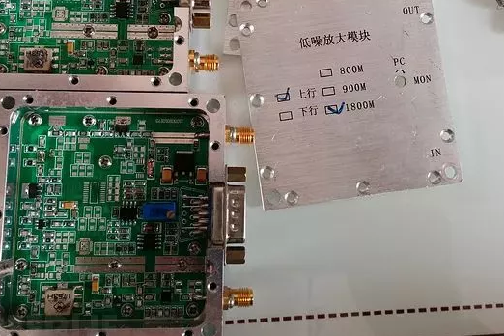

Reference

<https://blog.51cto.com/u_15127601/2759058>

<https://github.com/opensatelliteproject>